
MÅNEDSBREV OKTOBER
Månedens tema: Samfunns - og økonomisk utvikling

Om de første klubbesøkene
Jeg har nå gjennomført 11 klubbesøk. Jeg takker for hyggelige møter. Det har vært interessant og lærerikt Jeg har lagt vekt på å få en åpen diskusjon om status og utvikling i klubbene. Medlemskap og rekruttering er en utfordring for de fleste, men det finnes mange gode eksempler på at en er i en positiv utvikling. På disse møtene er det selvsagt ingen betingelse at det serveres noe ved mine besøk, men jeg har hatt noen artige opplevelser også med dette. Hovin RK tok kaka. – eller egentlig var det slik at de serverte kake – men hvilken kake. Det hjelper vel når Baker Nordby er medlem av klubben.
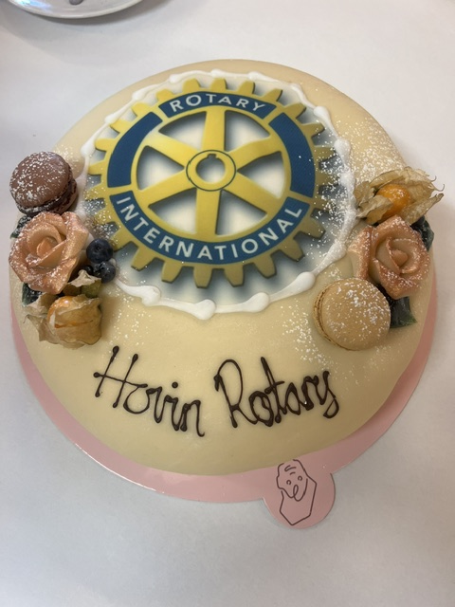

Distriktskonferansen og årsmøtet er den 17.10
Distriktskonferansen og årsmøtet er den 17.10 på Meet på Ullevål. Påmeldingene strømmer inn, men det er fortsatt plass til mange flere. Håper på god deltakelse. PÅ konferansen har vi mange spennende foredrag. Ikke minst blir det spennende hva Toppidrettssjef Tore Øvrebø kan fortelle oss hva vi kan lære av idretten – når så mange norske idrettsutøvere gjør det så godt i så mange forskjellige idretter. Vi skal ha fokus om ungdomsarbeid og hva Rotary gjør for kunnskapsoverføring til kommende generasjoner. Og som et dagsaktuelt tema får vi et innlegg om betydningen av KI for framtidens kunnskap og kompetanse.


Poliodagen den 24.10 – ROTARYS VIKTIGSTE DAG!
Jeg lar derfor Poliosaken være hoveddel av dette månedsbrevet med en god beskrivelse fra «Poliogeneral» Anette Simensen:
Kjære gode Rotaryvenner.
Poliodagen nærmer seg, og vi i Distriktet er veldig takknemlige for alle fine bidrag denne dagen fra dere i klubbene. Mange er med på lyssettingen, noen står på stand og andre bidrar også økonomisk til polio. Tusen takk. Bekjempelse av polio er dessverre mer aktuelt enn på lenge. Derfor kan vi ikke gi opp nå.
Nå er det tid for å markedsføre oss. Jeg vet at det allerede er mange av klubbene som har vært i kontakt med lokalpressen, og vi i Distriktet er i kontakt med nasjonal presse.
Vi har også laget egne videosnutter. Medlem av TRF komiteen Tove Ragna Reksten har laget egne videoer med oppdatert polioinformasjon. Se hjemmesiden: https://d2310.rotary.no/no/poliodagen-24-oktober. Her kan dere laste ned disse og DELE på deres/klubbens egne Facebook- og Instagramsider. Informer verden om det viktige arbeidet Rotary gjør for bekjempelse av polio.
Her finner du også mye bra oppdatert poliostoff: https://rotary.no/no/poliokampanje som videoer fra kulturminister Lubna Jaffery og andre viktige aktører.
Til ansvarlig person på stand, og til dere som er klubbens ansvarlig for å ta bilde av den lyssatte bygningen den 24. oktober, har vi et inderlig ønske: Kan bildet sendes til følgende epostadresse: polio2026@rotary.no
Vi minner om muligheten for å bestille plakater i størrelse 50x70 med QR koder til VIPPS og distriktets omskrevne "End Polio Now" side. Ved å bruke QR koder unngår vi dette med handouts, og vi sparer da trykkeriutgifter og opprydding rundt standen i etterkant.
Nå kan dere bestille en plakat for eget bruk:
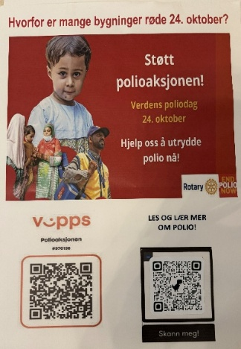
Plakaten er på armert plastduk (banner, duk) som kan rulles eller brettes og sendes i posten. Størrelse: 50 x 70 cm.
Pris pr. stk. kr 130.- inkl. moms som kan faktureres til klubben.
Benytt denne muligheten til å bestille plakater.Kontakt Erik Brynildsen
e-post: golferik@gmail.com eller telefon 40406343.

Her kan du kjøpe filter til lyssettingen:
RØDT FILTER KAN DU KJØPE PÅ NETTET HOS THOMANN. Ca. 70 NOK OG 120 NOK I TRANSPORTKOSTNADER:
https://www.thomannmusic.no/lee_farbfolie_nr106_primary_red.htm?gad_source=1&gad_campaignid=1565266229&gbraid=0AAAAADuDMCV3gfYIpG391aSNSwhS5OVVD&gclid=CjwKCAjwt-_FBhBzEiwA7QEqyJYsCO0FOIfNZr-dsxux00XhqGe6vbOPHrnX86Zb79J91B3Ch-2tnRoCl_MQAvD_BwE
På hjemmesiden finner du også et forslag til hvordan du kan lage en ramme til filteret.
Vi trykket opp infokort (A-6) om polio til bruk på stands. Ta kontakt med polioansvarlig Anette S. Simensen.
.
Vi minner om retningslinjer for støtte om penger fra Polioprosjektfondet. Se hjemmesiden.
Tusen takk til dere alle som bidrar i dette viktige arbeidet.

Hele verden er med denne dagen. Det er også vi i Distrikt 2310.

Lykke til med Polioaksjonen den 24. oktober.
Gå inn på Distriktets hjemmeside for oppdatert informasjon.

Med vennlig Rotaryhilsen
Anette S. Simensen
Polioansvarlig i D2310.

